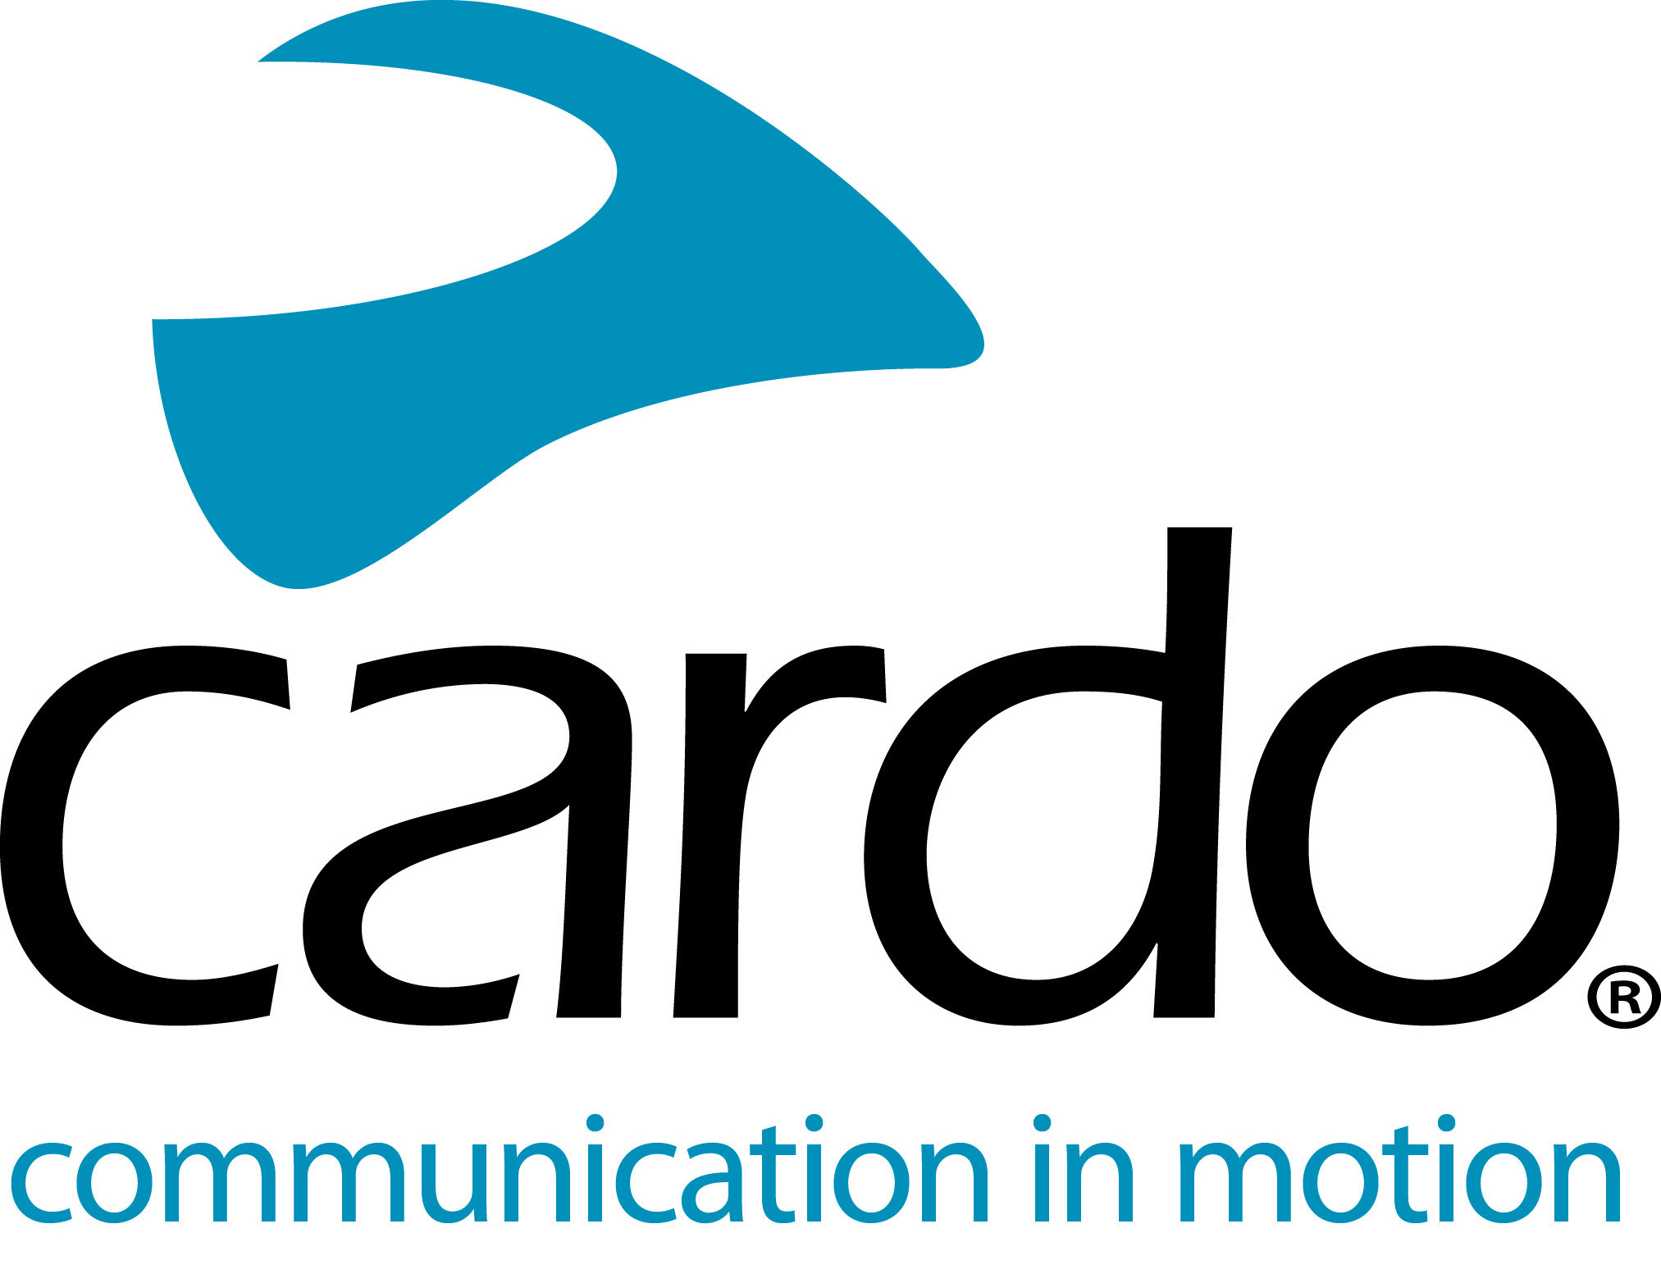
Positives Feedback für Cardo Systems bei Monster Energy Cup- Premiere
Im Anschluss an die Einführung der Spitzentechnologie von Cardo Systems beim Monster Energy Cup in Las Vegas bestätigte der Weltmarktführer für drahtlose Motorrad-Kommunikationssysteme, 2020 noch stärker in den Offroad-Markt vordringen zu wollen.
Die Produkte wurden schon zuvor von einigen Teams und Bikern im Training verwendet, der Monster Energy Cup 2019 aber war für Cardo Systems der erste Auftritt bei einem so bedeutenden und prominenten Offroad-Event, im Zuge dessen den Teams und Fahrern im Sam Boyd Stadium in Las Vegas die Cardo-Lösungen vorgestellt wurde.
Dan Emodi, Global Marketing Director bei Cardo Systems: „Wir sind absolut begeistert davon, wie positiv das Feedback der Teams und Fahrer in Las Vegas ausgefallen ist. Obwohl Supercross eine technologieorientierte Sportart ist, gab es ganz einfach keine Lösung für die Kommunikation zwischen Fahrer und Box. Wir waren fest davon überzeugt, dass unsere Technologie den Offroad-Sport voranbringen kann – und im Nachhinein so viele positive Rückmeldungen von Fahrern und echten Legenden wie Ricky Carmichael zu erhalten, ist sehr erfreulich und verschafft uns für 2020 und darüber hinaus eine hervorragende Grundlage für Cardo Offroad.”
Unter Einsatz des PACKTALK Bold-Systems von Cardo Systems testeten einige prominente Fahrer und Teams in Las Vegas das Kommunikationssystem, das vor Funktionen nur so strotzt und es den Fahrern dank MESH- und Bluetooth- Kompatibilität erlaubt, in ständigem Kontakt mit der Box zu bleiben und sich auch auf der Strecke mit ihren Spottern zu verbinden.
Ricky Carmichael, siebenmaliger Gewinner der Motocross Championship und fünffacher AMA Supercross Champion, kommentierte auf dem Monster Energy Cup: „Meiner Meinung nach ist es ein Riesenvorteil, während der Fahrt über ein Cardo System Feedback vom Mechaniker oder Spotter erhalten zu können. Sie können dir aus sicherer Entfernung mitteilen, ob beispielsweise ein anderer Fahrer gestürzt ist, damit du auf der Strecke entsprechend reagieren kannst. Ganz zu schweigen von den Informationen darüber, was die Konkurrenz gerade so treibt. Das hier ist die Supercross-Zukunft – und die beginnt hoffentlich schon nächstes Jahr.”
Benny Bloss, KTM-Fahrer und einer derjenigen, die das System in Las Vegas ausgiebig testen durften, fügte hinzu: „Ich war hin und weg, wie gut es funktioniert. Was es für uns so unglaublich nützlich macht, ist die Möglichkeit, direktes Feedback zu erhalten.”
Cardo Systems beweist seine Effizienz jedoch nicht nur in der Supercross-Arena, sondern überzeugt damit auch in anderen Offroad-Disziplinen wie Enduro, Trail Rides und Trials. Die Kombination aus IP67-wasserdichten Produkten von Cardo Systems, bedienerfreundlicher Steuerung und unübertroffener Audioqualität macht es für Offroad-Biker so einfach wie nie zuvor, in Verbindung zu bleiben.
Weitere Informationen zur Produktpalette von Cardo Systems findest Du unter https://www.cardosystems.com/de/. Besuche uns auch auf Facebook, Twitter und Instagram und werde Teil der Cardo-Community.
Über Cardo
Cardo Systems ist spezialisiert auf das Design, die Entwicklung und Herstellung sowie den Vertrieb von topmodernen drahtlosen Kommunikations- und Entertainmentsystemen für Motorradfahrer. Seit der Gründung im Jahr 2004 entspringen die meisten Neuerungen im Bereich Bluetooth- Kommunikationssysteme für den Motorradsport den Vordenkern von Cardo. Die Produkte werden mittlerweile in über 100 Ländern vertrieben und gelten als die weltweit führenden Kommunikationslösungen der Motorradbranche.
Presseanfragen:
press@cardosystems.media | www.cardosystems.com/de/
Für weitere Informationen kannst du uns gerne hier schreiben oder dich unter +44 (0) 1525 270 100 telefonisch an die Cardo Systems Medien- und Pressestelle wenden
Falls du keine weiteren Updates erhalten willst, kannst du dich hier vom Newsletter abmelden.

